2020年陕西省大学生德州仪器（TI）杯

模拟及模数混合电路应用设计竞赛

设计报告封面

|  |  |  |  |  |  |
| --- | --- | --- | --- | --- | --- |
| **参赛队编号**  **（参赛学校填写）** | **学校编号** | | **组（队）编号** | | **选题编号** |
| **0** | **2** | **1** | **2** | **E** |

**摘要**

本设计采用晶体管（NPN）的两级共射极放大电路以及乙类功率放大电路，通过改变 $R_{A}$ 阻值改变静态工作点Q的高低，得到截止失真和饱和失真的波形，通过调整 $R_{B}$ 的阻值改变三极管放大倍数，得到双向失真波形，乙类功率放大电路得到交越失真波形。

采集部分使用STM32F103进行控制操作，通过快速傅里叶变换进行实现总谐波失真的测量计算，通过定时器进行定时输出特定的采样频率，采样点数为1024,，将采样数据通过单片机做FFT得到不同频率的模值。

线性放大器输入为正弦信号时，其非线性失真表现为输出信号中出现谐波分量，要求谐波取到五次，所以根据信号源的1k Hz的信号，需要采集到 1kHz、2kHz、3kHz、4kHz、5kHz 得幅值分别为U01 、U02 、U03 、U04 、U05，根据公式计算出THD即可。

**关键词**: FFT STM32 非线性失真 乙类功放 静态工作点

目录

一、 系统方案的选择 3

1.1各个部分方案的选择 3

a.晶体管的选择 3

b.主要芯片的选择 4

1.2整体方案设计 4

二、 系统理论分析与计算 5

2.1关于静态工作点的分析 5

2.2关于波形失真的分析 7

2.3用FFT对信号进行谱分析 8

三、 电路与程序的设计 9

3.1电路的设计 9

a)放大电路部分设计 9

b)交越失真部分设计 10

c)衰减电路设计 11

d)加法电路设计 11

e)控制输出波形电路 12

3.2程序的设计 12

四、 测试方案与测试结果 14

五、 结论 14

六、 参考文献 15

# 系统方案的选择

## 1.1各个部分方案的选择

### a.晶体管的选择

本设计选用2N3904晶体管级联用于信号放大模块中，选用JD182与JE172晶体管，JE172属于PNP晶体管，JD182属于NPN晶体管，两个是一组对管，在交越失真中电路中选用这两个晶体管较为合适。

### b.主要芯片的选择

OPA820提供一种宽频的,单位增益稳定的，有一个很低的输入噪声电压和使用一个低的5.6mA供应电流产生高输出电流的电压反馈放大器。

AD8065是一种FET输入放大器，具有低成本，低噪声的特点，可用作电路电压跟随器，进行电路中的前后级隔离，因此选用此芯片较为合理。

OPA690具有灵活的输出范围，对单位增益稳定有很大作用，电压反馈运放。用单电源+5v供电，opa690能驱动一个1v到4v输出摆动，以及150ma驱动电流，因此选用此芯片用于加法器电路。

## 1.2整体方案设计

对于本次题目要求，我们设计了两种方案供我们选择。

方案一：将题目所要求的截止失真，饱和失真，双向失真，正常放大和交越失真输出波形图分别设计，之后由单片机采集。设计框图如图1.1所示。

信号源

正常放大电路

截止失真电路

饱和失真电路

双向失真电路

交越失真电路

输出

图1.1

方案二：将晶体管级联，通过改变可变电阻 $R_{e}$ 负反馈实现对放大电路放大倍数的调节，找出双向失真时最佳的电阻值，改变后级可变电阻 $R_{3}$ 可以找出该电路系统中的最佳工作点，饱和失真和截止失真的临界阻值，便可选出几种波形的最佳电阻。相比于方案一，方案二显然更方便简洁。方案二的框图如图1.2所示

信号源

功率电路（交越失真现象）

输出

两级负反馈放大电路

图1.2

# 系统理论分析与计算

## 2.1关于静态工作点的分析

a) 输入前级基极分压式偏置电路，它的静态工作点是通过负反馈来实现的，如图2.1所示

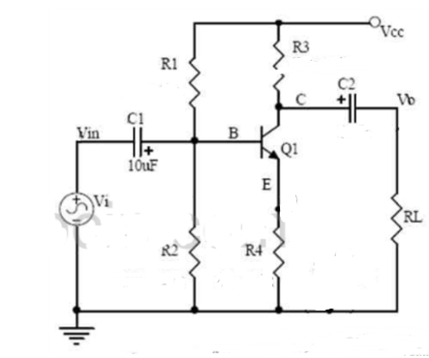

图2.1

通过负反馈电阻是的该电路工作在稳态工作点附近。

在 $I_{1}$ >> $I_{BQ}$ 条件下有

$V_{BQ}$ = $\frac{R_{2}}{R_{2}+R_{1}}V_{CC}$

集电极电流 $I_{CQ}$

$I_{CQ}$ = $I_{EQ}$ = $\frac{V_{BQ}-V_{BQE}}{R_{4}}V_{CC}$ = $\frac{V_{BQ}}{R_{4}}$

基极电流 $I_{BQ}$

$I_{BQ}$ = $\frac{I_{CQ}}{β}$

所以静态 $V_{CEQ}$ = $V_{CC}$- $I_{CQ}$ ($R_{3}+R_{4}$)

b) 第二级基本共射放大电路如图2.2所示

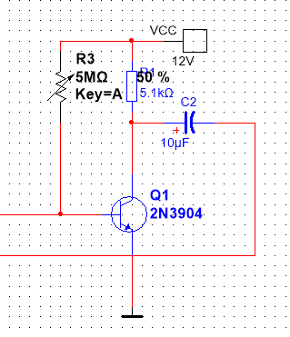

图2.2

其静态工作点：

$V_{BQ}$ = $0.7V$

基极电流：

$I_{BQ}$ = $(V_{CC}$- $V_{BEQ})$/ $R_{3}$

集电极电流：

$I_{CQ}$ ≈β $I_{BQ}$

集电极-射集电压：

$U_{CEQ}$ ≈ $V_{cc}$- $I_{CQ}R_{1}$

调整电路中的电阻 $R_{2}$ 进行静态工作点的选择，从而输出截止失真、饱和失真、正常放大等波形。

$R_{3}$ 为一个滑动变阻器，通过改变电阻，找出最佳正常工作点，截止失真和饱和失真工作点，它可以改变Q工作点，调节电路的静态工作点，使得输出截止失真、饱和失真、正常放大等波形，增大放大倍数实现双向失真波形。

c) 第三级为乙类互补功率放大电路实现交越失真。

## 2.2关于波形失真的分析

当输入电压为正弦波时，若静态工作点合适且输人信号幅值较小，则晶体管b-e间的动态电压为正弦波，基极动态电流也为正弦波，如图2.3所示。在放大区内集电极电流随基极电流按 $β$ 倍变化，并且 $i_{C}$ 与 $u_{CE}$ 将沿负载线变化。当 $i_{C}$ 增大时， $u_{CE}$ 减小;当 $i_{C}$ 减小时， $u_{CE}$ 增大。由此得到动态管压降 $u_{ce}$,即输出电压 $u_{0}，u_{0}$ 与 $u_{i}$ 反相，如图2.3所示。

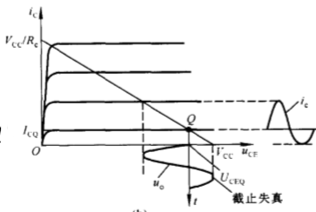

图2.3

1. 截止失真；当Q点过低时，在输人信号负半周靠近峰值的某段时间内进入截至区，因晶体管截止而产生的失真称为截止失真。如图2.2所示电路中。只有增大基极电源才能消除截止失真。
2. 饱和失真；当Q点过高时，在输人信号正半周靠近峰值的某段时间内进入饱和区，因晶体管饱和而产生的失真称为饱和失真如图2.4所示。为了消除饱和失真，可以增加基极电阻以减少来减少基极电流，从而减少集电极电流。

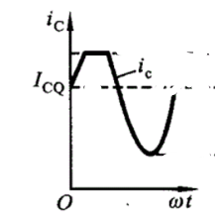

图2.4

1. 正常放大；当Q点处于 $u_{CEQ}$ 的中点附近，电路放大倍数不高时，此时晶体管处于正常放大状态，电路中无失真出现，是晶体管的最佳工作点。如图2.5

所示

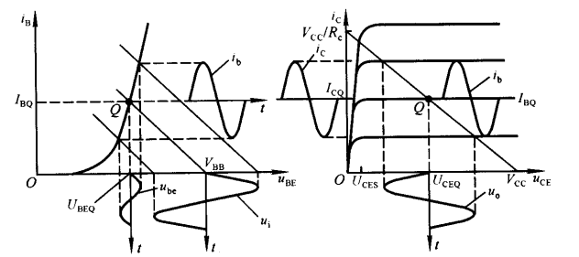

图2.5

1. 双向失真：由于输入电压过大，信号的幅度足够大，三极管有截止状态也有饱和状态，即晶体管的输出波形顶部底部皆失真。如图2.6所示。只有将输入电压调小才能解决双向失真的问题。

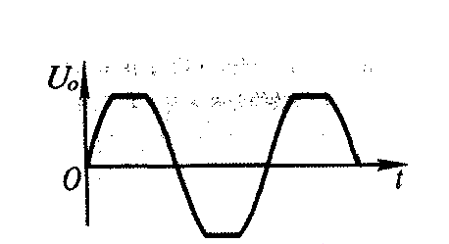

图2.6

1. 交越失真：交越失真出现在乙类功率放大电路，NPN型在0.7V以上才导通，这样在0~0.7就存在死区，不能完全模拟出输入信号波形，PNP型小于-0.7V才导通，比如当输入的交流的正弦波时，在-0.7~0.7之间两个管子都不能导通，输出波形对输入波形来说这就存在失真，生成的这种失真即为交越失真使得输出的波形为如图2.7的失真形式。

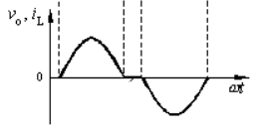

图2.7

## 2.3用FFT对信号进行谱分析

STM32通过ADC进行采集数据，用TIM3进行定时计数，计数完成后进行采样去触发ADC进行模数转换，得到特定采样频率 ，把数据都保存到数组中，设置采样频率为10.24KHz，取数据前1024个点作为要处理的数据，再通过编写的傅里叶变换的函数进行fft转换 ，转换后经过计算处理可以得到其每个信号的频率和幅值，要求谐波取到五次即可。

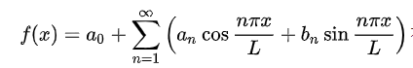

有限长序列可以通过[离散傅里叶变换](https://baike.baidu.com/item/%E7%A6%BB%E6%95%A3%E5%82%85%E9%87%8C%E5%8F%B6%E5%8F%98%E6%8D%A2" \t "https://baike.baidu.com/item/%E5%BF%AB%E9%80%9F%E5%82%85%E9%87%8C%E5%8F%B6%E5%8F%98%E6%8D%A2/_blank)(DFT）将频域也离散化成有限长序列。但其计算量太大，很难实时地处理问题，因此引出了快速傅里叶变换(FFT). 1965年，Cooley和Tukey提出了计算[离散傅里叶变换](https://baike.baidu.com/item/%E7%A6%BB%E6%95%A3%E5%82%85%E9%87%8C%E5%8F%B6%E5%8F%98%E6%8D%A2" \t "https://baike.baidu.com/item/%E5%BF%AB%E9%80%9F%E5%82%85%E9%87%8C%E5%8F%B6%E5%8F%98%E6%8D%A2/_blank)（DFT）的快速算法，将DFT的运算量减少了几个数量级。从此，对快速傅里叶变换（FFT）[算法](https://baike.baidu.com/item/%E7%AE%97%E6%B3%95" \t "https://baike.baidu.com/item/%E5%BF%AB%E9%80%9F%E5%82%85%E9%87%8C%E5%8F%B6%E5%8F%98%E6%8D%A2/_blank)的研究便不断深入，[数字信号处理](https://baike.baidu.com/item/%E6%95%B0%E5%AD%97%E4%BF%A1%E5%8F%B7%E5%A4%84%E7%90%86" \t "https://baike.baidu.com/item/%E5%BF%AB%E9%80%9F%E5%82%85%E9%87%8C%E5%8F%B6%E5%8F%98%E6%8D%A2/_blank)这门新兴学科也随FFT的出现和发展而迅速发展。根据对序列分解与选取方法的不同而产生了FFT的多种算法，基本算法是基2DIT和基2DIF。FFT在离散傅里叶反变换、线性[卷积和](https://baike.baidu.com/item/%E5%8D%B7%E7%A7%AF%E5%92%8C" \t "https://baike.baidu.com/item/%E5%BF%AB%E9%80%9F%E5%82%85%E9%87%8C%E5%8F%B6%E5%8F%98%E6%8D%A2/_blank)[线性相关](https://baike.baidu.com/item/%E7%BA%BF%E6%80%A7%E7%9B%B8%E5%85%B3" \t "https://baike.baidu.com/item/%E5%BF%AB%E9%80%9F%E5%82%85%E9%87%8C%E5%8F%B6%E5%8F%98%E6%8D%A2/_blank)等方面也有重要应用。

快速傅氏变换（FFT），是[离散](https://baike.baidu.com/item/%E7%A6%BB%E6%95%A3" \t "https://baike.baidu.com/item/%E5%BF%AB%E9%80%9F%E5%82%85%E9%87%8C%E5%8F%B6%E5%8F%98%E6%8D%A2/_blank)傅氏变换的快速[算法](https://baike.baidu.com/item/%E7%AE%97%E6%B3%95" \t "https://baike.baidu.com/item/%E5%BF%AB%E9%80%9F%E5%82%85%E9%87%8C%E5%8F%B6%E5%8F%98%E6%8D%A2/_blank)，它是根据离散傅氏变换的奇、偶、虚、实等特性，对离散[傅立叶变换](https://baike.baidu.com/item/%E5%82%85%E7%AB%8B%E5%8F%B6%E5%8F%98%E6%8D%A2" \t "https://baike.baidu.com/item/%E5%BF%AB%E9%80%9F%E5%82%85%E9%87%8C%E5%8F%B6%E5%8F%98%E6%8D%A2/_blank)的算法进行改进获得的。它对傅氏变换的理论并没有新的发现，但是对于在计算机系统或者说[数字系统](https://baike.baidu.com/item/%E6%95%B0%E5%AD%97%E7%B3%BB%E7%BB%9F" \t "https://baike.baidu.com/item/%E5%BF%AB%E9%80%9F%E5%82%85%E9%87%8C%E5%8F%B6%E5%8F%98%E6%8D%A2/_blank)中应用离散[傅立叶变换](https://baike.baidu.com/item/%E5%82%85%E7%AB%8B%E5%8F%B6%E5%8F%98%E6%8D%A2" \t "https://baike.baidu.com/item/%E5%BF%AB%E9%80%9F%E5%82%85%E9%87%8C%E5%8F%B6%E5%8F%98%E6%8D%A2/_blank)，可以说是进了一大步。

# 电路与程序的设计

## 3.1电路的设计

由实验方案可以设计出电路框图如图3.1所示

信号源

晶体管级联放大电路

乙类互补功率放大电路

输出波形控制系统

电压跟随器

衰减器

加法电路

STM32

加法电路

显示输出

图3.1

### a)放大电路部分设计

根据题目所测信号为20mV，为了将信号进行测量，必须将信号进行放大。我们采用两个晶体管级联的方式实现对信号幅度的放大。使用2片2N3904组成放大电路，如图3.2所示

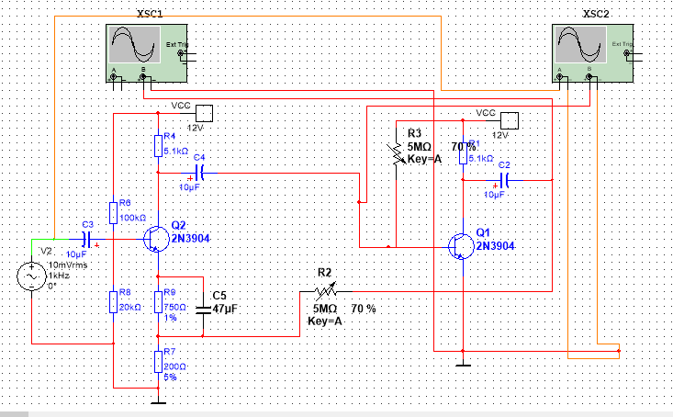

图3.2

从图中可以看出在放大电路中，前一级为基极分压式射级偏置电路，此电路的优点是稳定静态工作点。通过改变滑动电阻器 $R_{2}$ 的阻值来实现对电路放大倍数的改变。选择合适的放大倍数将信号幅度放大。

通过改变滑动变阻器的阻值，多次测量与试验，我们测得 $R_{2}$ =30K时，适合后面波形的测量，此时的放大倍数大约为150倍，经过此电路后，输出信号幅度大于2V，符合题目要求。

调节后级电路滑动变阻器 $R_{3}$ 可以改变输出的信号的波形。测过实验与测量，滑动变阻器在800K左右时，电路输出波形为顶部失真。滑动变阻器在1500K左右时，电路输出波形为正常波形，无失真出现。滑动变阻器在4.7M时，电路输出波形为饱和失真。

### b)交越失真部分设计

为了输出交越失真，我们采用两个规格参数相等的PNP与NPN晶体管，将两个晶体管的发射极连接，如图3.3所示。

NPN型在0.7V以上才导通，这样在0~0.7就存在死区，不能完全模拟出输入信号波形，PNP型小于-0.7V才导通，比如当输入的交流的正弦波时，在-0.7~0.7之间两个管子都不能导通，输出波形对输入波形来说这就存在失真，生成的这种失真即为交越失真。所以选择此方法来实现交越失真波形。

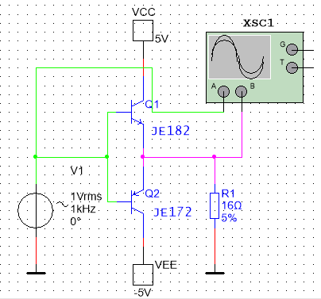

图3.3

### c)衰减电路设计

由于从晶体管输出的电压较大，而单片机采集只能在电压3.3V以下检测，所以需要将放大后的信号衰减到单片机所能测量的电压范围，因此我们选择衰减电路。对于衰减电路，我们选择芯片OPA820来搭建衰减电路。如图3.4所示。

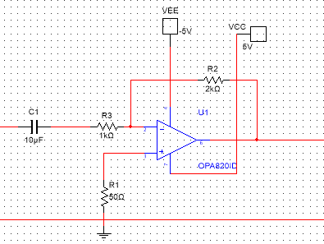

图3.4

此电路可将晶体管输出后的电压幅度衰减为原来的一半，经过测量，输出的各种波形经过衰减电路后，电压幅度均小于3V，符合单片机采集范围。

### d)加法电路设计

由于晶体管输出波形含负电压成分，单片机不能进行采集，因此采用OPA690芯片用给电路提供一直流偏置，通改变电阻可实现对电路的直流偏置，方便单片机采集。电路图如3.5所示

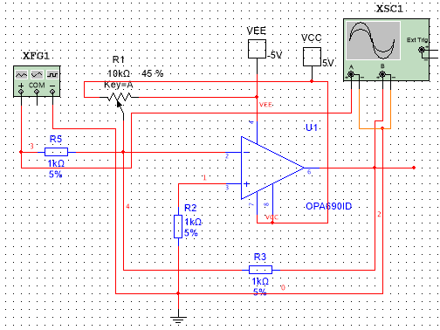

图3.5

### e)控制输出波形电路

此电路的设计是为了方便使用单片机直接控制输出的模式，可实现自动依次输出各波形的功能，继电器的原理图如图3.6所示

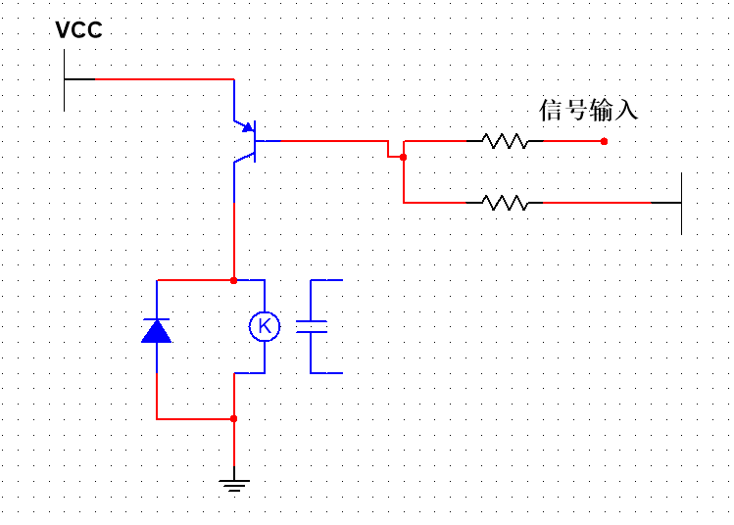

图3.6

## 3.2程序的设计

主要功能实现了单片机FFT的算法的复现，通过ADC采样信号，在单片机做完傅里叶变换后显示对应的总谐波失真的计算值，拓展功能添加了波形显示和频谱显示。

FFT可以将一个信号的频谱提取出来，这在频谱分析方面也是经常用到，现在就根据实际经验来说说FFT结果的具体物理意义。一个模拟信号，经过Adc采样之后，就变成了数字信号。采样定理告诉我们，采样频率要大于信号频率的两倍。程序设计流程图如图3.7所示

TTM2触发

ADC采集数据

保存列DMA

数据读取

继电器控制

控制输出不同波形

FFT变换

THD的计算

显示数据

波形显示

输入信号

图3.7

由图可以看出程序部分STM32通过ADC将数据采集，用TIM2的CH2产生PWM波，去触发ADC进行模数转换 ，把数据都保存到DMA中，设置采样频率为10240Hz，取数据前1024个点作为要处理的数据，再通过ST官方标准的DSP库把这1024个数据进行fft转换 ，转换后经过计算处理可以得到其每个信号的频率和幅值，要求谐波取到五次即可，从而计算THD。同时，从液晶屏可显示频谱图和波形图。此外还要实现继电器的工作。

仿真结果如图3.8

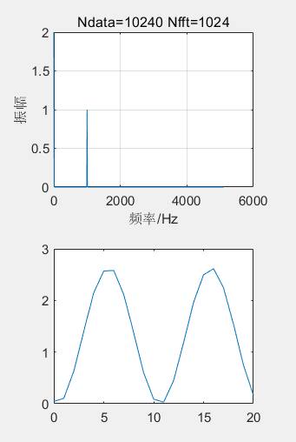

图3.8

实测信号如图3.9

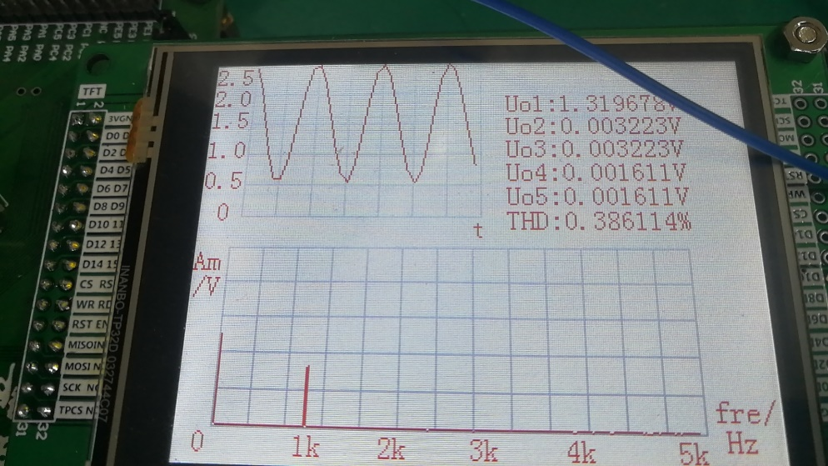

图3.9

# 测试方案与测试结果

**测试方案：**

给所设计的电路加上直流电源，信号源，和示波器用于测量波形与幅度

**测试结果如下：**

|  |  |  |  |  |
| --- | --- | --- | --- | --- |
| 设计项目 | 完成情况 | $u_{0}$ (%) | 测量结果（总谐波失真度%） | 是否达标 |
| 放大器输出无明显失真的正弦电压 $u_{0}$ | 能够输出无明显失真的正弦电压 $u_{0}$ | 2.24 | 0.9 | 是 |
| 放大器输出有“顶部失真”的正弦电压 $u_{0}$ | 能够输出有“顶部失真”的正弦电压 $u_{0}$ | 2.2 | 20.6 | 是 |
| 放大器输出有“底部失真”的正弦电压 $u_{0}$ | 能够输出有“底部失真”的正弦电压 $u_{0}$ | 2.7 | 11.3 | 是 |
| 放大器输出有“双向失真”的正弦电压 $u_{0}$ | 能够输出有“双向失真”的正弦电压 $u_{0}$ | 4.2 | 30.4 | 是 |
| 放大器输出有“交越失真”的正弦电压 $u_{0}$ | 能够输出有“交越失真”的正弦电压 $u_{0}$ | 2.6 | 15.1 | 是 |

**发挥内容：**

1. 当按下按键后，在电路中可自动将所要求的波形依次显示出来，可将无需人工干预。
2. 可将信号的波形，频率以及幅值从液晶屏上显示出来。

# 结论

本设计完成了题目中所有的要求以及附加功能，即：

(1)放大器能够输出无明显失真的正弦电压；

（2）放大器能够输出有“顶部失真”的电压 $u_{0}$；

（3）放大器能够输出有“底部失真”的电压 $u_{0}$；

（4）放大器能够输出有“双向失真”的电压 $u_{0}$；

（5）放大器能够输出有“交越失真”的电压 $u_{0}$；

（6）分别测量并显示上述五种输出电压 $u_{0}$ 的“总谐波失真”近似值。

# 参考文献

【1】电子技术基础.模拟部分/康华光主编；华中科技大学光电子技术课程组编.-5版.-北京：高等教育出版社，2006

【2】晶体管的工作原理

<https://baike.baidu.com/item/%E6%99%B6%E4%BD%93%E7%AE%A1/569042?fr=aladdin>

【3】几种典型的波形失真现象

<http://www.elecfans.com/dianlutu/amp/20171204593237.html>